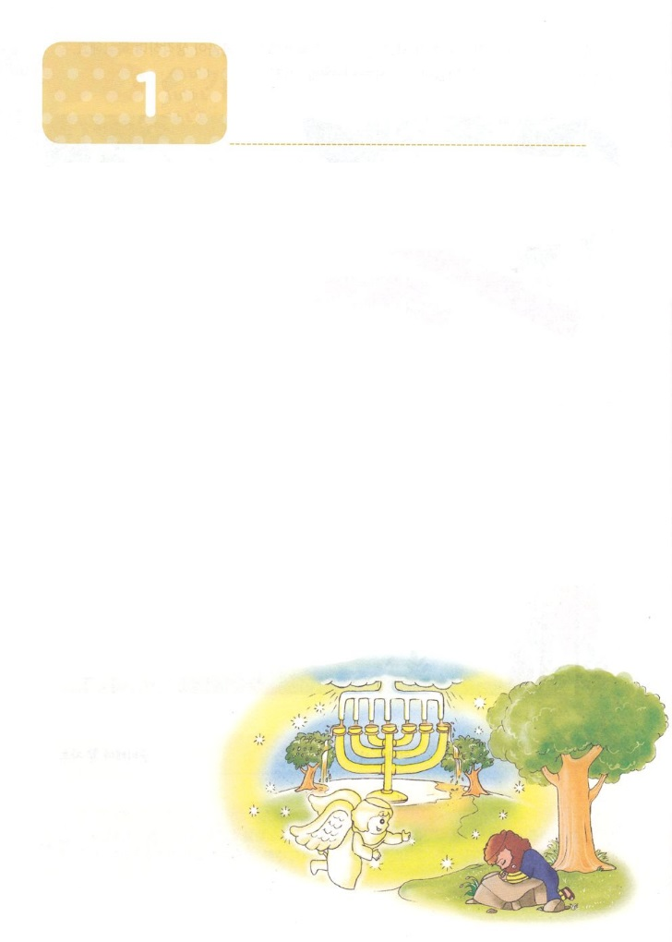

こどもが　しるべき　ゼカリヤしょ

**か**

ゼカリヤがたと

**ゼカリヤ4:6**　するとは、にえてこう言った。「これは、ゼルバベルへののことばだ。『によらず、によらず、わたしのによって』とのはせられる。

**. がにえることがあります**

1）りの5つをわうべきです

（1）いの

（2）みことばのれ

（3）（いり）

（4）いやし

（5）みことばとバランス

2）がくださったビジョン（）をなければなりません

3）のもとにってくるように言われた勧告を聞くべきです（ゼカ1:1～6）

**2.ゼカリヤ46をしてわれたみことばがあります**

1）がゼカリヤをしてゼルバベルにえられたみことばです

2）「」のとではです

3）ただのによってです

**3.の7の**（ヨセフ、モーセ、サムエル、ダビデ、エリシャ、イザヤ、パウロ）**がけた神のをしなければなりません**

1）のがっていたヨセフ（創41:38）

2）のをしたモーセ（出3:18～20）

3）みことばにしたサムエル（Ⅰサム3:19）

4）のがしくったダビデ（Ⅰサム16:13、23）

5）ののけをけたエリシャ

（Ⅱ列2:9～11）

6）のをわったイザヤ

（イザヤ6:1～12、13）

7）をったパウロ（使1:1～14）

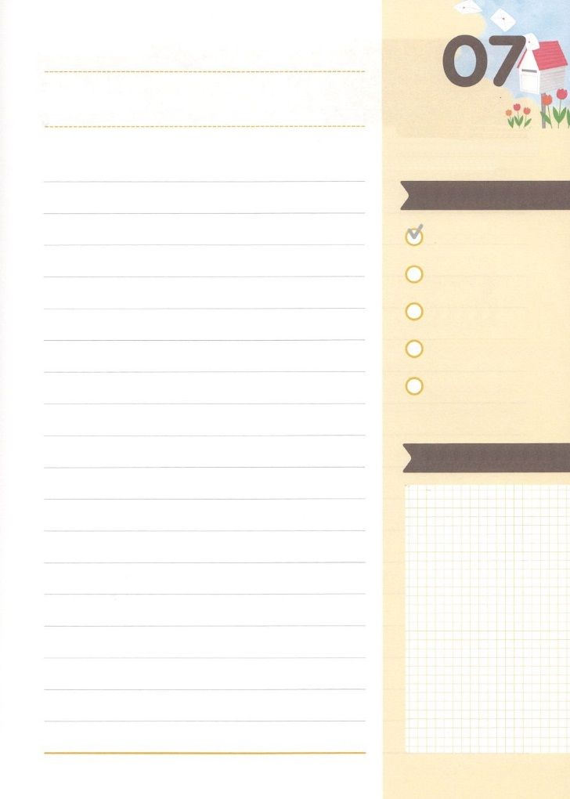

みことばのタイトル

（）

のをしてをささげ

みことばをのにする

ことまで、すべてがです

ののチェック

　＜どものりの＞

　をむ

るみことば

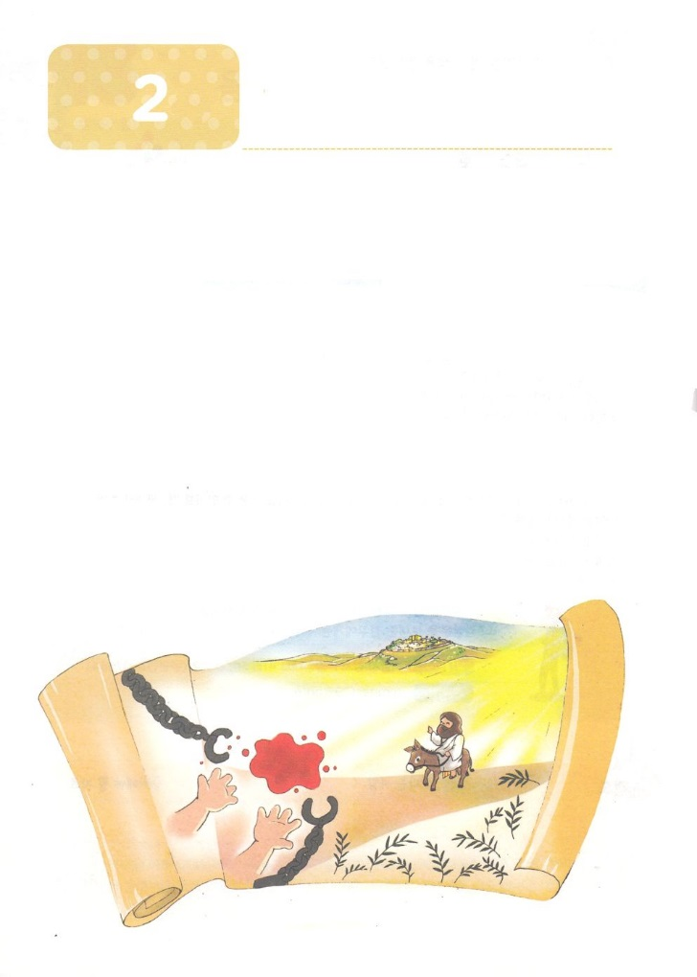

こどもが　しるべき　ゼカリヤしょ

みことばのタイトル

**か**

になった

**ゼカリヤ7:8～14**　ついで、ゼカリヤにのようなのことばがあった。のはこうせられる。「しいさばきをない、いにをくし、あわれみえ。やもめ、みなしご、、しいをしいたげるな。いにのでをたくらむな。」それなのに、らはこれをこうともせず、をらし、をふさいできれなかった。らはをのようにして、のがそのにより、のたちをしてられたおしえとみことばを、きれなかった。そこで、のからきなりがった。「ばれたときも、らはかなかった。そのように、らがんでも、わたしはかない」とのはせられる。（8～13）

**1.イスラエルがみことばをしたからです（ゼカ7:8～14）**

1）とをしました（ゼカ7:8～10）

2）みことばをしました（ゼカ7:11）

3）をしました（ゼカ7:12）

**2.エルサレムがすることをわれました**

1）シオンはびのなるになるとわれました（ゼカ8:3）

2）がされるにくださったみことばです（ゼカ8:9）

3）のときはユダのにとっては、しみとなり、びとなり、うれしいとなるとわれました（ゼカ8:19）

**3.しなければならないいのがあります**

1）いをわるがろばにることをしました（ゼカ9:9）

2）のによってじめられたをうとわれました（ゼカ9:11～12）

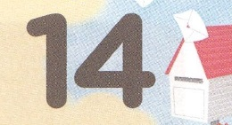

（）

のをしてをささげ

みことばをのにする

ことまで、すべてがです

ののチェック

　＜どものりの＞

　をむ

るみことば

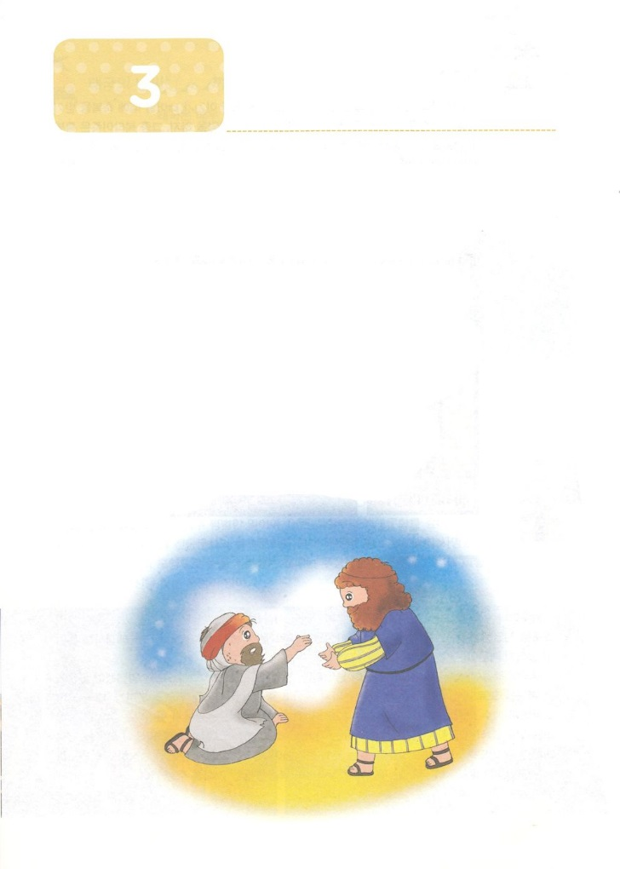

こどもが　しるべき　ゼカリヤしょ

みことばのタイトル

**か**

ゼカリヤがえた

**1.、、のためにをしたのがしたことがあります**

1）になりました

2）がこりました

3）になりました

**2.のはすべてのです**

1）しいところにられるキリストです（ゼカ6:12）

2）まことのとしてられるキリストです（ゼカ6:13）

3）まことのとしてられるキリストです（ゼカ6:13、9:9、14:9）

4）30シェケルでられるキリストです（ゼカ11:12、13）

5）りのをわれるです（ゼカ14:16）

**3.まことのをわうべきです**

1）まことの、まことの、まことののをわうべきです

2）でのをわうべきです

3）われたたちは、キリストのです

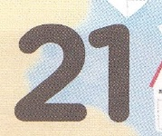

（）

のをしてをささげ

みことばをのにする

ことまで、すべてがです

ののチェック

　＜どものりの＞

　をむ

るみことば

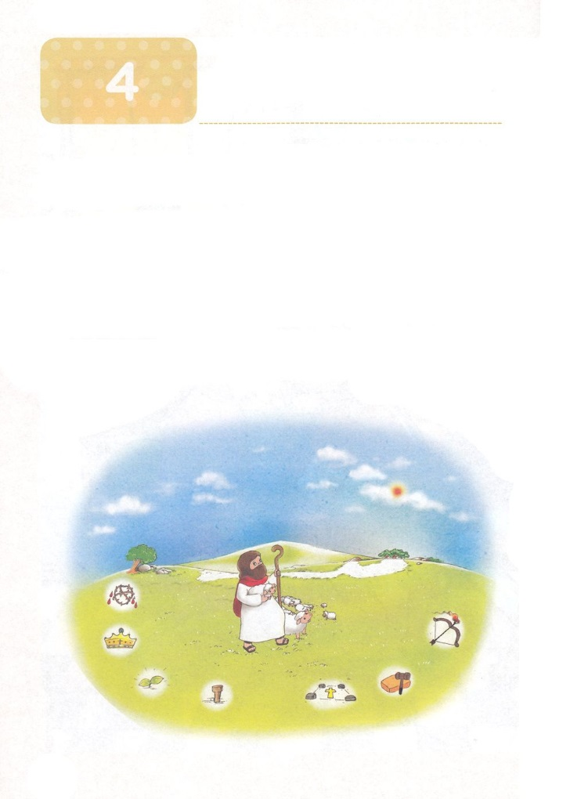

こどもが　しるべき　ゼカリヤしょ

みことばのタイトル

ゼカリヤにれたキリスト

**か**

**9.されるです（ゼカ10:4～12）**

**10. 30シェケルでられるです（ゼカ11:12～13）**

**11.いいです（ゼカ10:4～12）**

**12. きされたです（ゼカ12:10）**

**13.にきされたです（ゼカ13:3）**

**14.のです（ゼカ14:9）**

**15.られるです（ゼカ14:9）**

**16.されるです（ゼカ14:4～5）**

**1.のいです（ゼカ3:1）**

**2.しいです（ゼカ3:8）**

**3.つのをもったです（ゼカ3:9）**

**4.であるです（ゼカ6:13）**

**5.なです（ゼカ9:9～10）**

**6.かしらです（ゼカ10:4）**

**7.のくいです（ゼカ10:4）**

**8.いくさです（ゼカ10:4）**

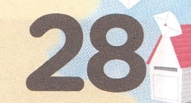

（）

のをしてをささげ

みことばをのにする

ことまで、すべてがです

ののチェック

　＜どものりの＞

　をむ

るみことば